# 1.0 Levantamento de requisitos

Um supermercado localizado na cidade de Sorocaba-SP, entrou em contato com a UniSystem, solicitando um sistema de help desk para facilitar os processos de suporte do departamento de TI.

O supermercado possui as seguintes ferramentas:

* Hardware (Desktop, Notebook, Servidor, PDV)
* Rede (Switch, Modem/Roteador)
* Telefonia (PABX)
* Impressoras
* Softwares (Office, Sistemas interno, Sistema dos PDVs)

A principal proposta é facilitar a abertura dos chamados pelos usuários de acordo com as ferramentas utilizadas por eles, e a melhoria no tratamento pelo departamento de TI, realizando feedbacks, alterações de status do chamado de acordo com as ações tomadas referente ao problema.

Sistema

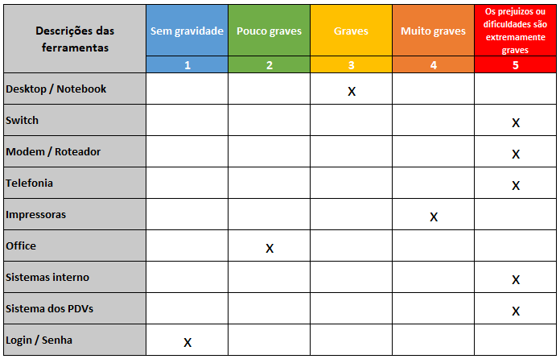 O sistema Unisystem vai definir uma prioridade de acordo com a matriz abaixo: